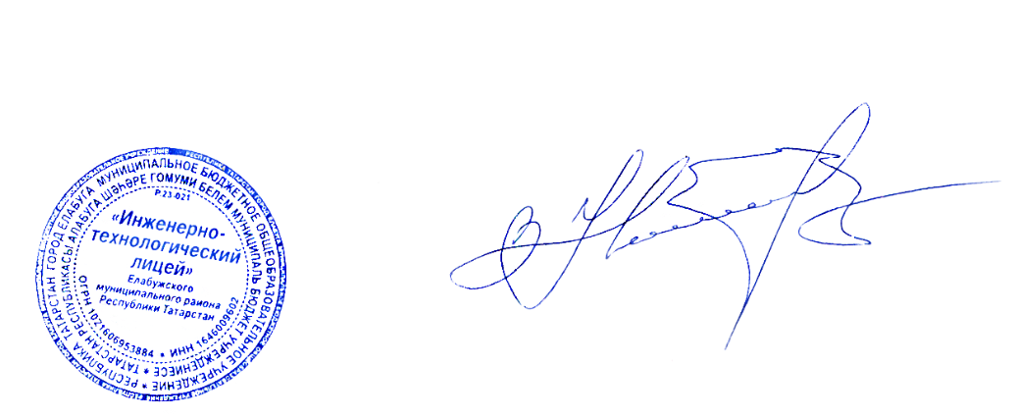
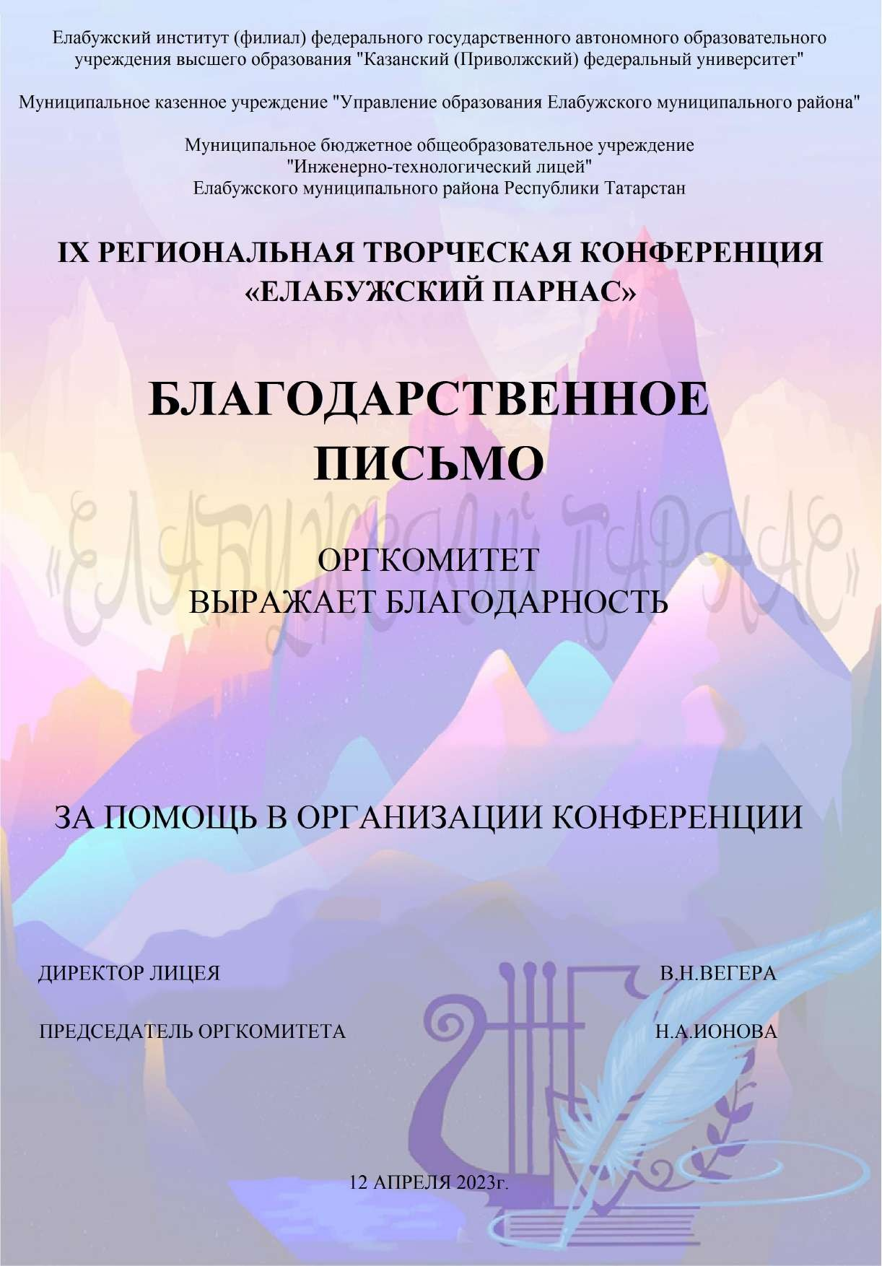
ШАМСУТДИНОВОЙ АЛЬБИНЕ РИНАТОВНЕ

